附件3：

2022年度

中共德惠市委德惠市人民政府信访局
部门决算

2023年11月2日

目 录

第一部分 部门概况
一、部门职责
二、机构设置及部门决算单位构成
第二部分 2022年度部门决算表
一、收入支出决算总表
二、收入决算表
三、支出决算表
四、财政拨款收入支出决算总表
五、一般公共预算财政拨款支出决算表
六、一般公共预算财政拨款基本支出决算表
七、政府性基金预算财政拨款收入支出决算表
八、国有资本经营预算财政拨款支出决算表
九、财政拨款“三公”经费支出决算表
十、部门预算项目支出绩效自评表
第三部分 2022年度部门决算情况说明
一、收入支出决算总体情况说明
二、收入决算情况说明
三、支出决算情况说明
四、财政拨款收入支出决算总体情况说明
五、一般公共预算财政拨款支出决算情况说明
六、一般公共预算财政拨款基本支出决算情况说明
七、政府性基金预算财政拨款收入支出决算情况说明
八、国有资本经营预算财政拨款支出决算情况说明
九、财政拨款“三公”经费支出决算情况说明
十、预算绩效管理情况说明
十一、其他重要事项情况说明
第四部分 名词解释

第一部分 部门概况

一、部门职责
中共德惠市委德惠市人民政府信访局（简称德惠市信访局）是代表中共德惠市委、德惠市人民政府接待办理群众来信来访，听取百姓意见和建议的窗口单位，为正科级建制，列市委工作部门。现有行政编制11个，行政工勤编制1个；下属全额财政拨款事业单位德惠市信访信息中心，有事业编制14个。
主要职能:
1、受理、交办、转送的信访人提出的行政机关职权范围内的信访事项；
2、承办上级和本级市委、市政府交办处理的信访事项；
3、协调处理重要信访事项；
4、督促检查信访事项的处理；
5、研究、分析信访情况，开展调查研究，及时向市委、市政府提出完善政策和改进工作的建议；
6、对市委、市政府其他工作部门和各乡（镇）、街道办事处的信访工作进行指导；
7、市委、市政府交办的其他事项。

- 机构设置及部门决算单位构成
根据上述职责，中共德惠市委德惠市人民政府信访局内设4个机构，分别为办公室、督查科、接待科和法规科四个科室，下属全额拨款事业单位德惠市信访信息中心（与局机关合署办公，经费与信访局统一核算）。
纳入中共德惠市委德惠市人民政府信访局2023年度部门预算编制范围的单位包括：
1.中共德惠市委德惠市人民政府信访局（本级）
2.德惠市信访信息中心

第二部分 2022年度部门决算表
- 收入支出决算总表
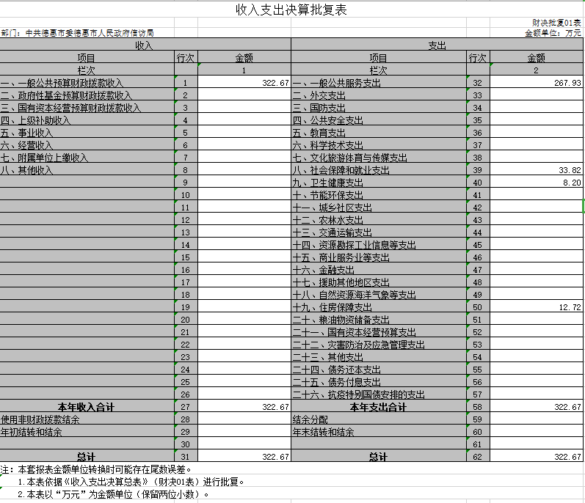
二、收入决算表
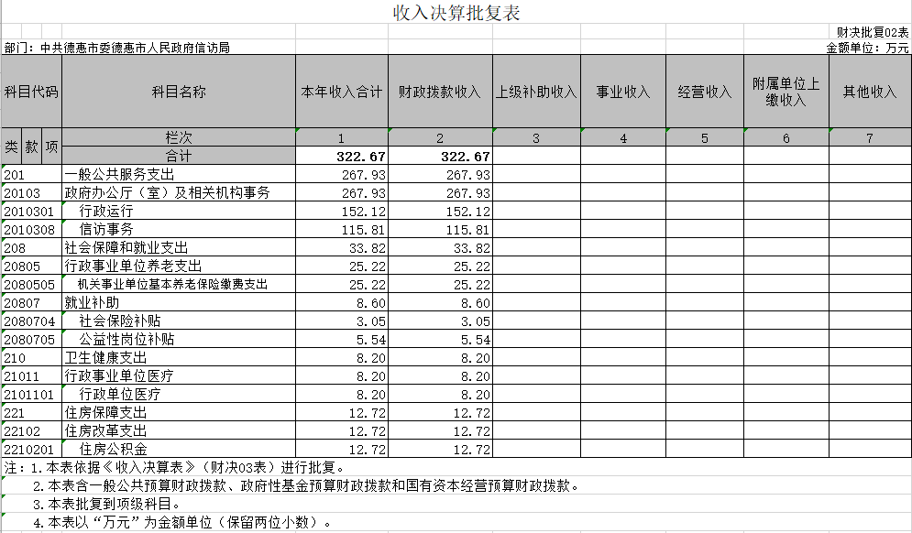
三、支出决算表
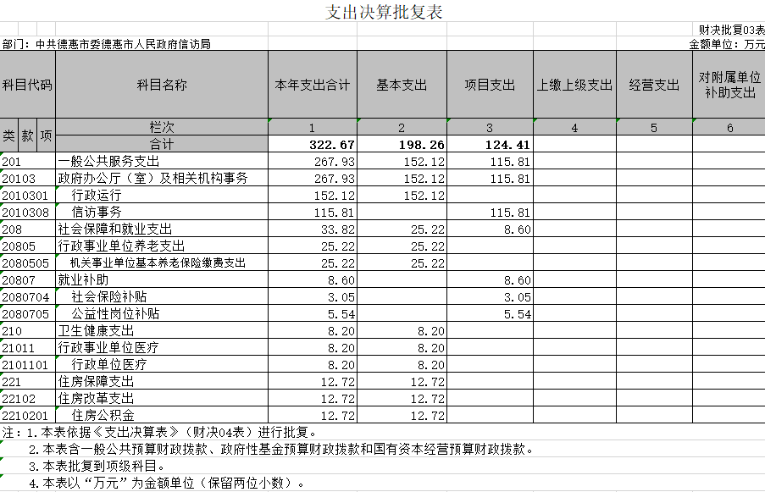
四、财政拨款收入支出决算总表
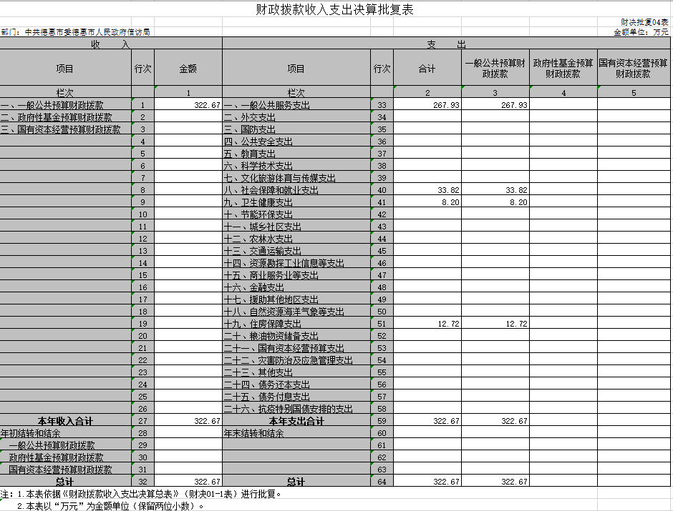

五、一般公共预算财政拨款支出决算表
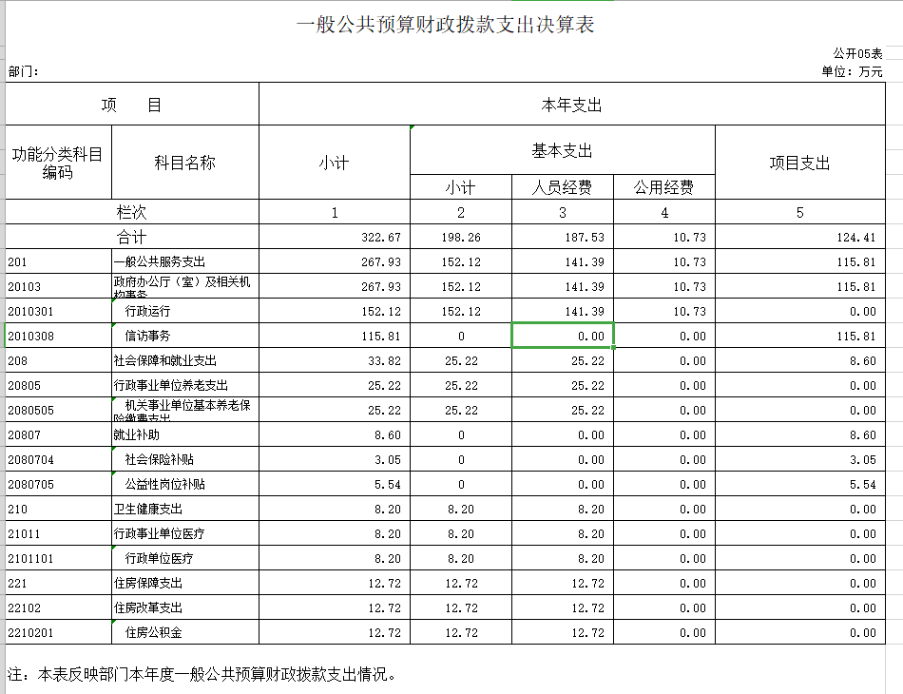
六、一般公共预算财政拨款基本支出决算表
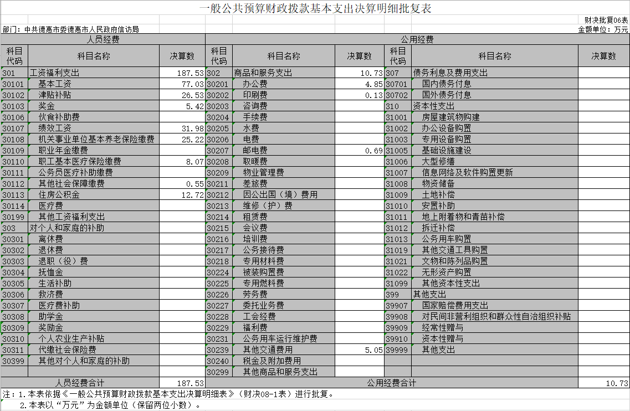
七、政府性基金预算财政拨款收入支出决算表
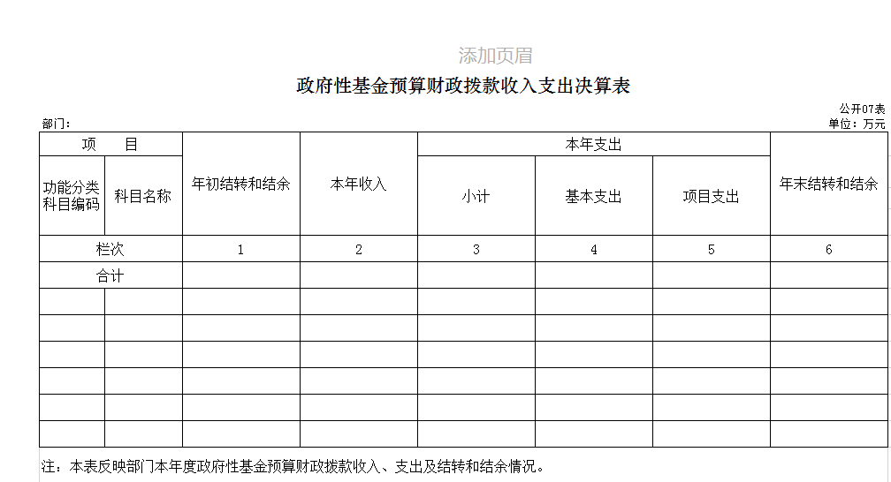
八、国有资本经营预算财政拨款支出决算表
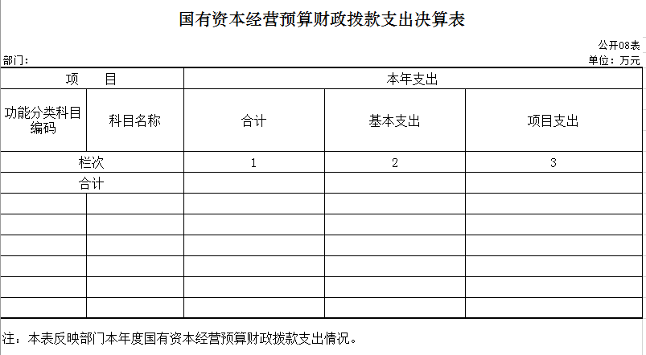
九、财政拨款“三公”经费支出决算表
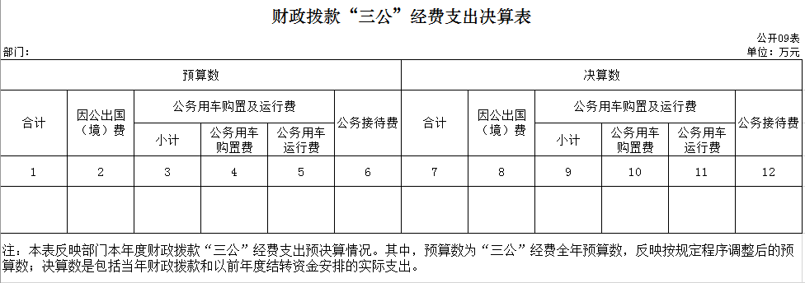
十、部门预算项目支出绩效自评表
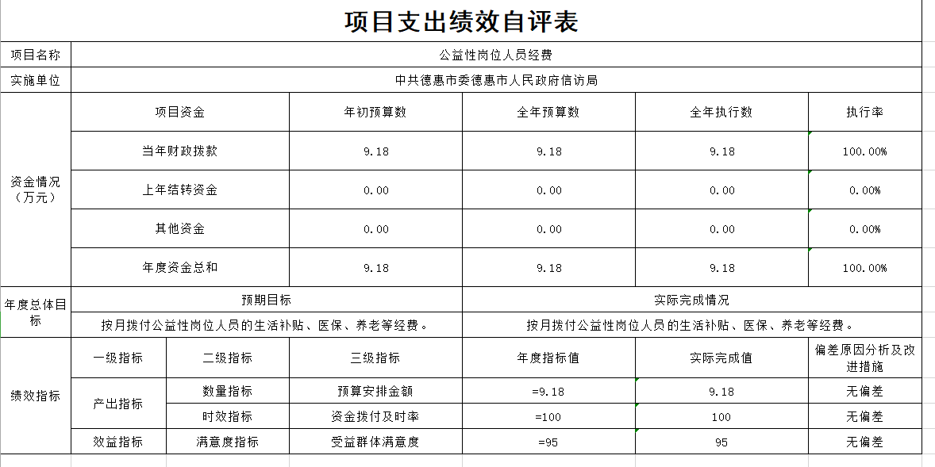
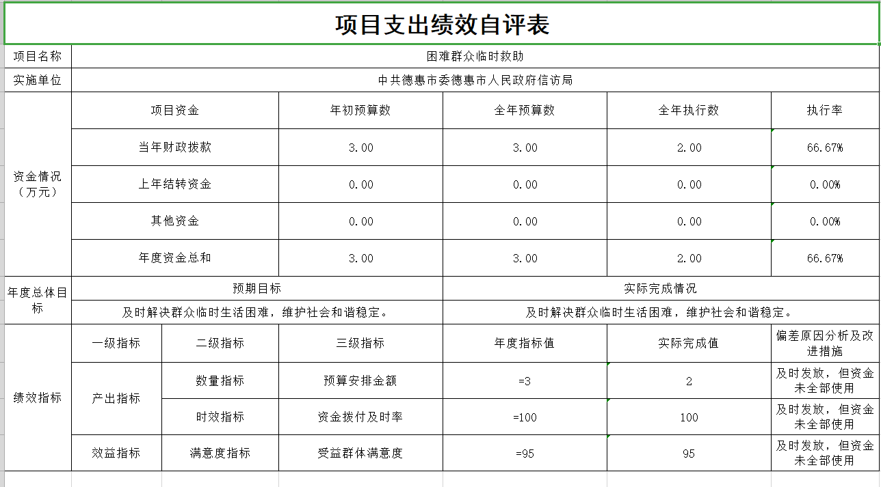
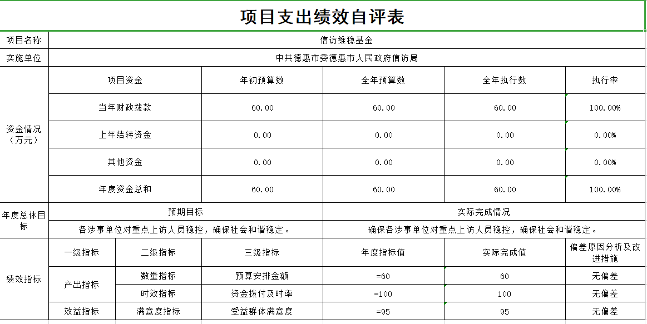
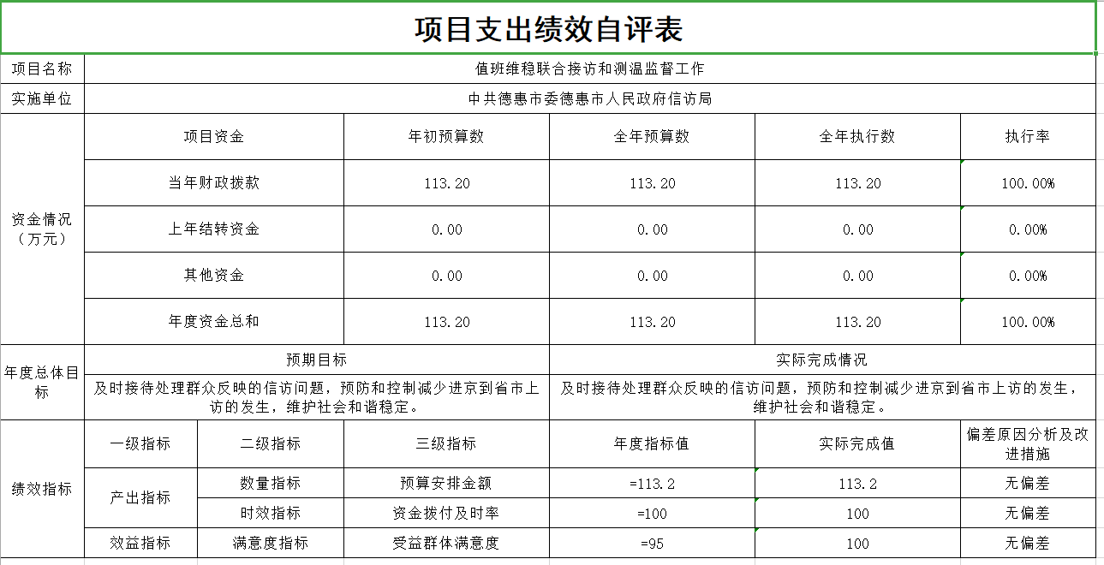

第三部分 2022年度部门决算情况说明

一、收入支出决算总体情况说明
2022年度收、支总计各322.67万元。与2021年相比，收、支总计各减少1.86万元，降低0.6%。
二、收入决算情况说明
本年收入合计322.67万元，其中：财政拨款收入322.67万元，占100%；上级补助收入 0万元，占 0%；事业收入 0万元，占 0 %；经营收入 0 万元，占 0%；附属单位上缴收入 0 万元，占0 %；其他收入0万元，占 0 %。
三、支出决算情况说明
本年支出合计322.67万元，其中：基本支出198.26万元，占61.4%；项目支出124.41万元，占38.6%；上缴上级支出0万元，占 0%；经营支出 0万元，占0 %；对附属单位补助支出 0万元，占 0%。基本支出中，人员经费187.53 万元，占94.6 %；公用经费 10.73万元，占5.4%。
四、财政拨款收入支出决算总体情况说明
2022年度财政拨款收、支总计各322.67万元，与2021年相比，财政拨款收、支总计各减少1.86万元，降低0.6%。
五、一般公共预算财政拨款支出决算情况说明
（一）一般公共预算财政拨款支出决算总体情况
2022年度一般公共预算财政拨款支出322.67万元，占本年支出合计的100%。与2021年相比，一般公共预算财政拨款支出减少1.86万元，降低0.6%。
（二）一般公共预算财政拨款支出决算结构情况
2022年度一般公共预算财政拨款支出322.67万元，主要用于以下方面：一般公共服务（类）支出267.93万元，占83%；社会保障和就业支出33.82万元，占10.5%；卫生健康支出8.2万元，占2.5%；住房保障支出12.72万元，占4%。
（三）一般公共预算财政拨款支出决算具体情况
2022年度一般公共预算财政拨款支出年初预算为330万元，支出决算为322.67万元，完成年初预算的97.8%。其中：
1.一般公共服务财政事务年初预算为273万元，支出决算为267.93万元，完成年初预算的98.14%。决算数小于预算数的主要原因是压缩经费、节约开支。
2.社会保障和就业支出年初预算为35万元，支出决算为33.82万元，完成年初预算的96.63%。决算数小于预算数的主要原因是压缩经费、节约开支。
3.卫生健康支出年初预算为9万元，支出决算为8.2万元，完成年初预算的91.11%。决算数小于预算数的主要原因是压缩经费、节约开支。
4、住房保障支出年初预算为13万元，支出决算为12.72万元，完成年初预算的97.85%。决算数小于预算数的主要原因是压缩经费、节约开支。
六、一般公共预算财政拨款基本支出决算情况说明
2022年度一般公共预算财政拨款基本支出198.26万元，其中：人员经费187.53万元，主要包括：基本工资、津贴补贴、奖金、绩效工资、职工基本医疗保险缴费、其他社会保障缴费、住房公积金。
公用经费10.73.万元，主要包括：办公费、印刷费、邮电费、其他交通费用。
七、政府性基金预算财政拨款收入支出决算情况说明
中共德惠市委德惠市人民政府信访局2022年度无政府性基金预算财政拨款收入支出情况。
八、国有资本经营预算财政拨款支出决算情况说明
中共德惠市委德惠市人民政府信访局2022年度无国有资本经营预算财政拨款支出。
九、财政拨款“三公”经费支出决算情况说明
（一）“三公”经费财政拨款支出决算总体情况说明
2022年度“三公”经费财政拨款支出预算为0万元，支出决算为0万元，完成预算的0%。
（二）“三公”经费财政拨款支出决算具体情况说明
2022年度“三公”经费财政拨款支出决算中，因公出国（境）费支出决算为0万元，占0%；公务用车购置及运行费支出决算为0万元，占0%；公务接待费支出决算为0万元，占0%。
1.因公出国（境）费预算为0万元,支出决算为0万元，完成预算的0%。全年安排因公出国（境）团组0个，累计0人次。
2.公务用车购置及运行费预算0万元，支出决算为0万元，完成预算的0%。
公务用车购置支出0万元。
公务用车运行支出0万元。截至2022年12月31日，开支财政拨款的公务用车保有量为0辆。
- 公务接待费预算为0万元，支出决算为0万元，完成预算的0%。
外宾接待支出0万元。全年共接待国（境）外来访团组数0个、来访外宾0人次。
其他国内公务接待支出0万元。全年共接待国内来访团组0个、来宾0人次 。
十、关于2022年度预算绩效管理情况的说明
（一）绩效评价工作开展情况
组织对2022年度部门预算联合接访、值班维稳工作项目等4个项目进行了绩效自评，共涉及资金万元，绩效自评率为%。
（二）绩效评价结果应用
1.公益性岗位人员经费项目绩效自评综述。根据年初设定的绩效目标，该项目自评得分100分。项目全年预算数9.18万元，执行数9.18万元，执行率为100%。绩效目标完成情况各项指标均达到了预期值。
2.值班维稳联合接访和测温监督工作项目绩效自评综述。根据年初设定的绩效目标，该项目自评得分100分。项目全年预算数113.2万元，执行数113.2万元，执行率为100%。绩效目标完成情况各项指标均达到了预期值。
3.贫困信访群众临时救助经费项目绩效自评综述。根据年初设定的绩效目标，该项目自评得分95分。项目全年预算数3万元，执行数2万元，执行率为66.67%。绩效目标未完成，偏差原因为及时发放，但资金未全部使用。
4.信访维稳基金项目绩效自评综述。根据年初设定的绩效目标，该项目自评得分100分。项目全年预算数60万元，执行数60万元，执行率为100%。绩效目标完成情况各项指标均达到了预期值。
十一、其他重要事项的情况说明
（一）政府采购支出情况
中共德惠市委德惠市人民政府信访局2022年度无政府采购支出。
（二）国有资产占用情况
截至2022年12月31日，中共德惠市委德惠市人民政府信访局无国有资产占用情况。

第四部分 名词解释
一、财政拨款收入：指单位从同级财政部门取得的财政预算资金。
二、使用非财政拨款结余：指事业单位使用以前年度积累的非财政拨款结余弥补当年收支差额的金额。
三、年初结转和结余：指单位以前年度尚未完成、结转到本年按有关规定继续使用的资金。
四、基本支出：指单位为保障其机构正常运转、完成日常工作任务而发生的人员支出和公用支出。
五、项目支出：指单位为完成特定行政任务和事业发展目标在基本支出之外所发生的支出。
六、机关运行经费：指为保障行政单位（含参照公务员法管理的事业单位）运行用于购买货物和服务的各项资金，包括办公及印刷费、邮电费、差旅费、会议费、福利费、日常维修费、专用材料及一般设备购置费、办公用房水电费、办公用房取暖费、办公用房物业管理费、公务用车运行维护费以及其他费用。

